8.1. ábra. Fotoelektron-spektroszkópiai módszerek

8.2. ábra. UP-spektrométer vázlata

8.3. ábra. N₂-fotoelektron-spektrum

8.4. ábra. 2:1 mólarányú CO-CO₂ gázelegy XP spektruma
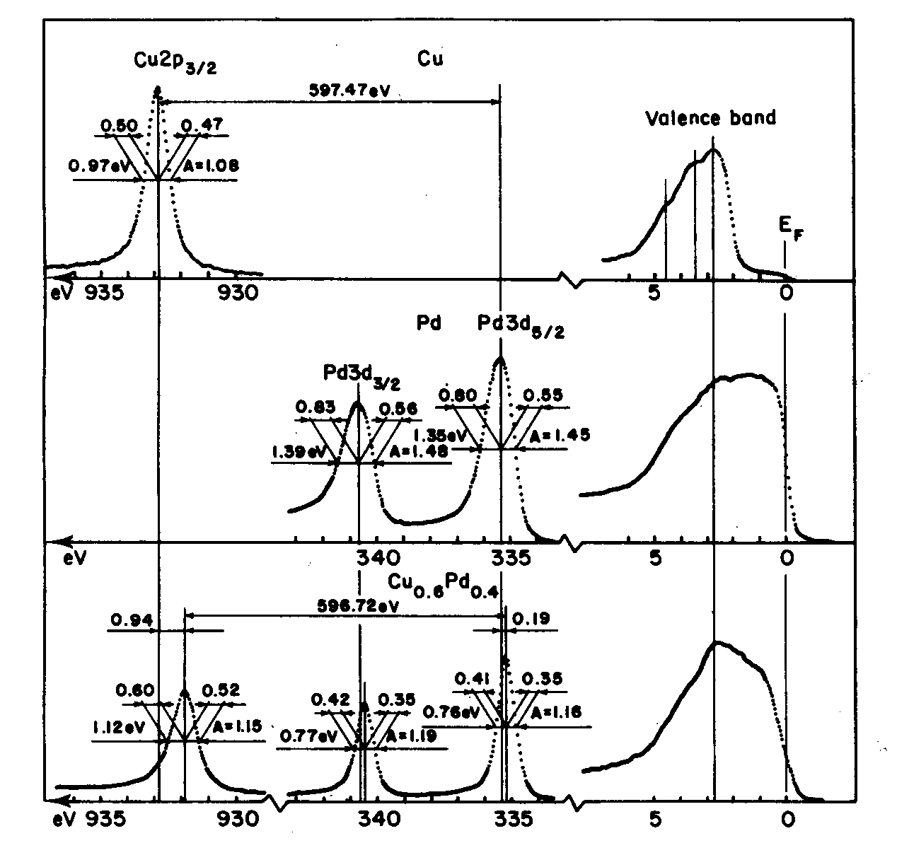

8.5. ábra. Cu, Pd, és Cu_{0,6}Pd_{0,4} ötvözet XP-színképe

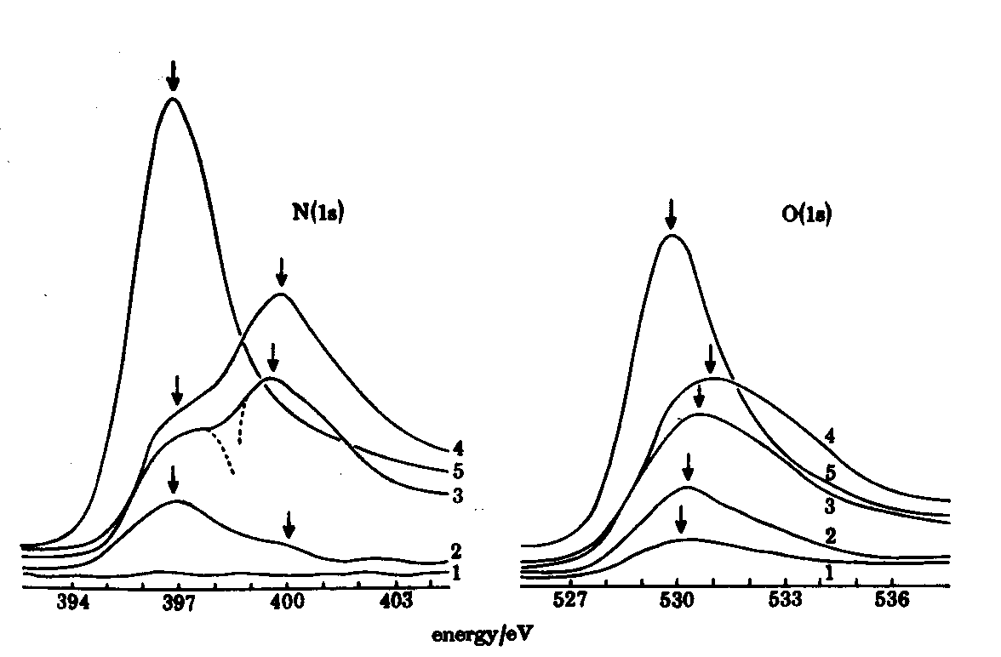

8.6. ábra. Fe-felületen adszorbeált NO XP-színképe

9.1. ábra Optikai rezonátor

9.2. ábra. A lézersugár spektruma

9.3. ábra. Ionkristálylézerek felépítése

9.4. ábra. Neodínium-YAG lézer energiaszint-diagramja

9.5. ábra Hélium – neon lézer energiaszint-digramja

9.6. ábra. Argonlézer energiaszint-diagramja

9.7. ábra. Argonlézer felépítése

(a)
(b)

9.8. ábra Nitrogénlézer energiaszint-diagramjai
- A molekulapályák betöltöttsége az X alapállapotban, valamint a B és C triplett állapotban
- Az X, a B és a C állapotok potenciálgörbéi

9.9. ábra. Nitrogénlézer felépítése

9.10. A széndioxidlézer energiaszint-diagramja

9.11. ábra. Festéklézer működési tartománya különböző festékekkel

9.12. ábra. Folyadékcellás festéklézer

9.13. ábra. Oldatsugaras festéklézer

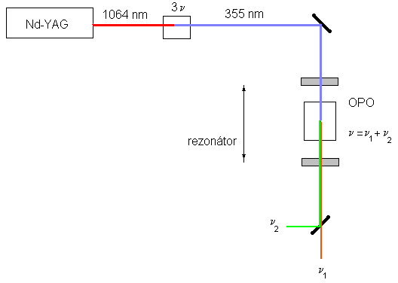

9.14. ábra. A lézersugár frekvenciájának változtatása

9.15. ábra. A molekulák energiaváltozása Raman-szórásban

9.16. ábra. A Raman spektrométer felépítése

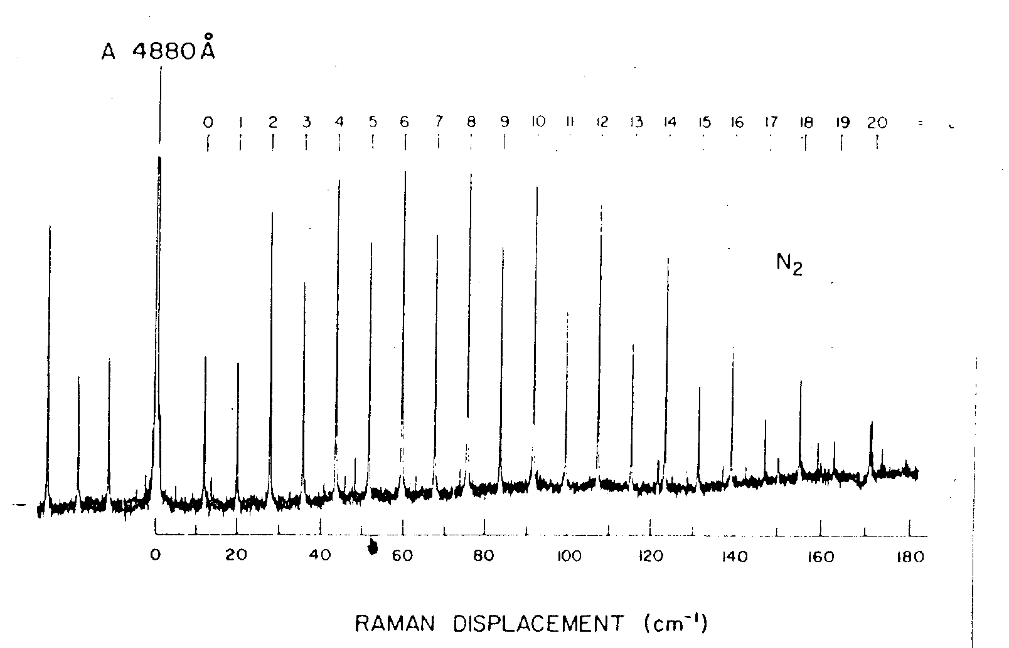

9.17. ábra. Forgási Raman-színkép

9.18. ábra. Krotonaldehid rezgési színképei

9.19. ábra. Kétfoton-abszorpció detektálási módszerei

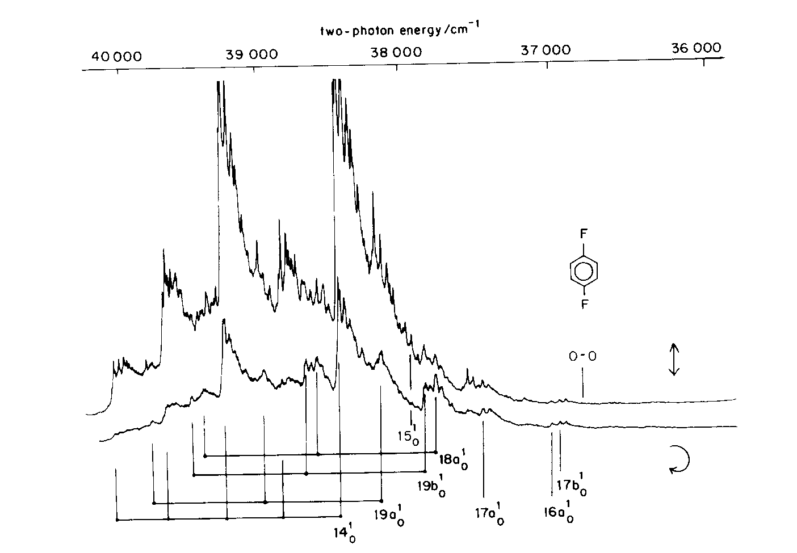

9.20. ábra. Az 1,4-difluorbenzol két-foton spektruma

9.21. ábra. Villanófény-fotolízis

9.22. ábra. Pumpa-próba kísérlet

9.23. ábra. Níluskék tranziens abszorpciójának lecsengése
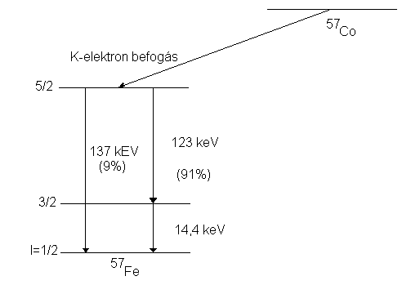

10.1. ábra. ⁵⁷Fe-mag Mössbauer-abszorpciójának vizsgálata. Sugárforrás: ⁵⁷Co izotóp

10.2. ábra. Fe₃(CO)₁₂-Mössbauer-színképe

11.1. ¹H Kémiai eltolódások

11.2. ¹³C Kémiai eltolódások

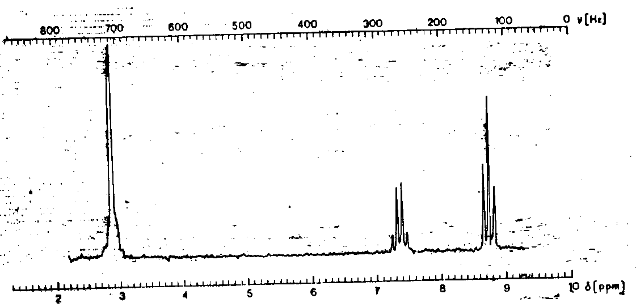

11.3. ábra. Etil-benzol ¹H NMR színképe

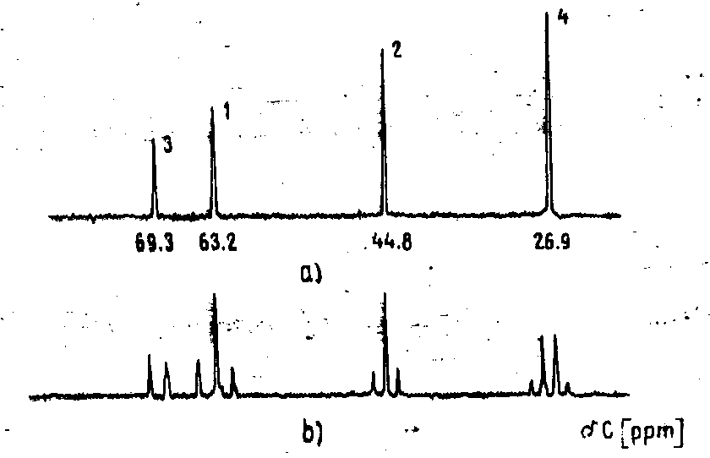

11.4. ábra. Az 1,3-butándiol normál ill. off-resonance technikával készült ¹³C NMR színképe
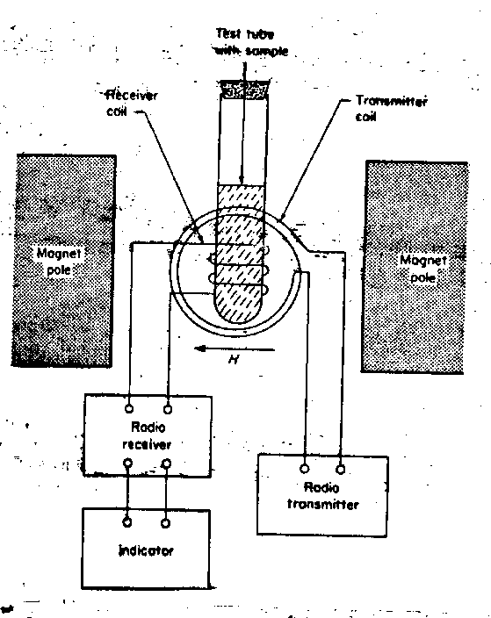

11.5. ábra. Az NMR-spektrométer felépítése

11.6. ábra. FT-NMR berendezés gerjesztő impulzussorozata és az impulzussorozat Fourier-transzformáltja
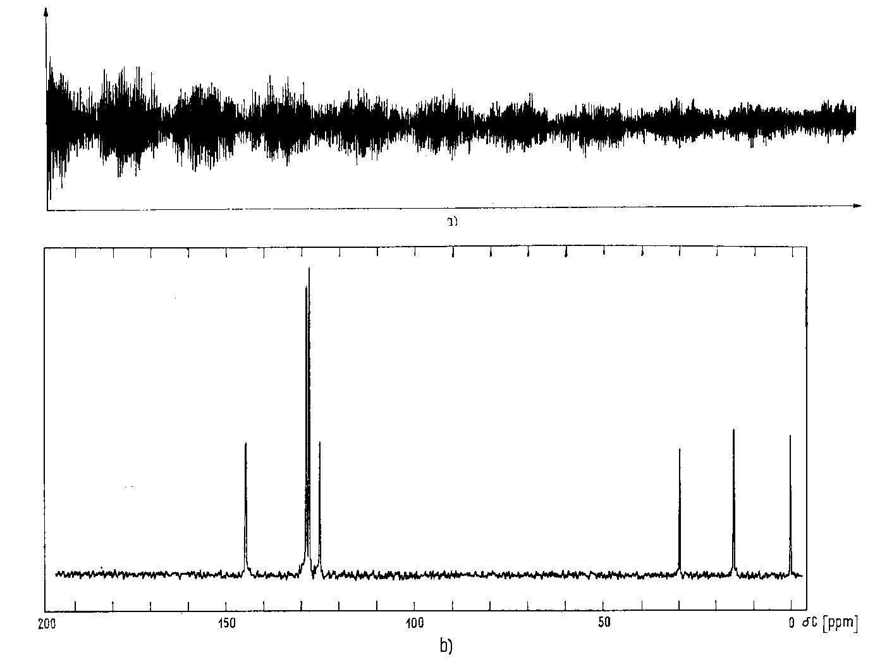

11.7. ábra. A) Az etil-benzol deuteroacetonos oldatáról felvett FID görbe,
B) a Fourier-transzformációval kapott ¹³C-NMR-spektrum

12.1. ábra. Az ESR-készülék felépítése
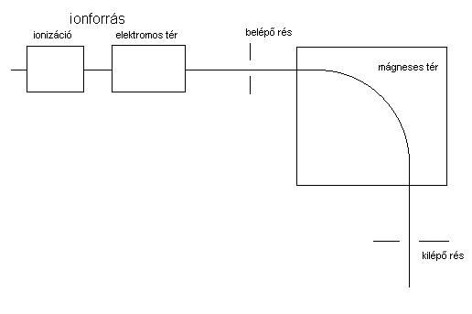
13.1. ábra. Egyszeres fókuszálású tömegspektrométer

13.2. ábra. Kettős fókuszálású tömegspektrométer

13.3. ábra. Kvadrupol tömegspektrométer

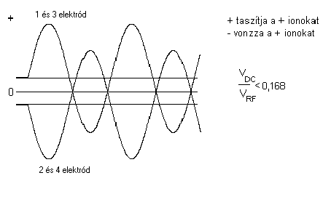
13.4. ábra. Kvadrupol tömegspektrométer elektródjainak feszültsége az idő függvényében

13.5. ábra. Repülési idő tömegspektrométer
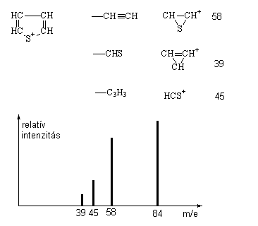
13.6. Tiofén tömegspektruma
13.7. ábra. n-bután tömegspektruma
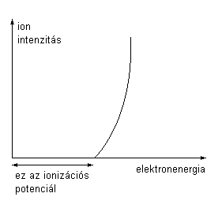
13.8. ábra. Ionizációs hatásfok görbe

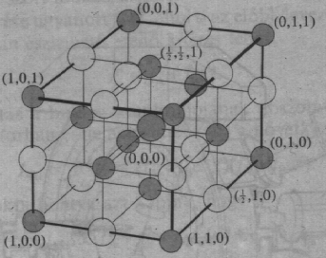

14.1. ábra. Az n-ik atom pozíciója az elemi cellában

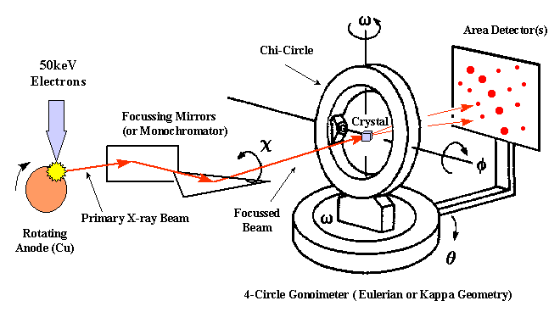

14.2. ábra. Számítógéppel vezérelt röntgen diffraktométer

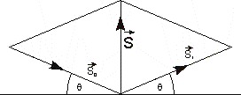 | 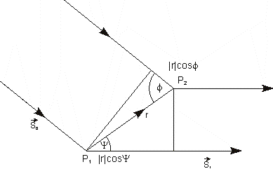
14.3. ábra. A bemenő röntgensugár irányának megadása | 14.4. ábra. Az atomon történő szóródás
14.5. ábra.

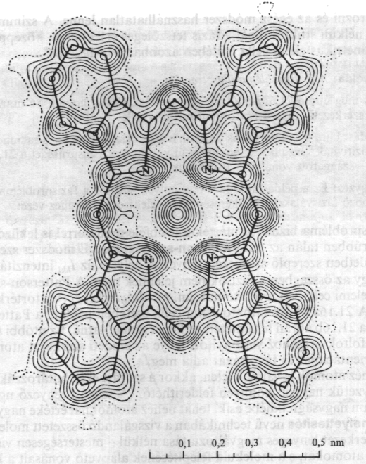

14.6. ábra. Ni-Ftalocianid elektronsűrűség térképe

